МИНИСТЕРСТВО НАУКИ И ВЫСШЕГО ОБРАЗОВАНИЯ РОССИЙСКОЙ ФЕДЕРАЦИИ
Федеральное государственное бюджетное образовательное учреждение
высшего образования
«КУБАНСКИЙ ГОСУДАРСТВЕННЫЙ УНИВЕРСИТЕТ»
(ФГБОУ ВО «КубГУ»)

Факультет управления и психологии
Кафедра государственной политики и государственного управления

КУРСОВАЯ РАБОТА

ИННОВАЦИОННЫЕ ТЕХНОЛОГИИ В СИСТЕМЕ ФИНАНСОВОГО ОБЕСПЕЧЕНИЯ ЭКОЛОГИЧЕСКОЙ ПОЛИТИКИ

Работу выполнила __________________________________ О.А. Соловьева
(подпись)
Направление подготовки 38.03.04 «Государственное и муниципальное управление» 2 курс
Направленность (профиль) «Государственная политика и публичное управление»
Научный руководитель
д-р экон. наук, доц. ______________________________ М.В. Терешина
(подпись, дата)
Нормоконтролер
д-р экон. наук, доц. ______________________________ М.В. Терешина
(подпись, дата)

Краснодар 2019
СОДЕРЖАНИЕ

ВВЕДЕНИЕ 3
1 Теоретические аспекты финансирования экологической политики 8
1.1 Экологическая политика и основные принципы её финансового обеспечения 8
1.2 Механизм финансового обеспечения экологической политики и тенденции его развития 11
2 Институциональные основы финансирования экологической политики в Российской Федерации 18
2.1 Нормативно-правовое обеспечение финансирования экологической политики в РФ 18
2.2 Анализ основных источников финансового обеспечения охраны окружающей среды в РФ 24
3 Развитие механизма финансового обеспечения экологической политики на основе инновационных технологий 30
ЗАКЛЮЧЕНИЕ 36
СПИСОК ИСПОЛЬЗОВАННЫХ ИСТОЧНИКОВ 38
ПРИЛОЖЕНИЕ А 44
ПРИЛОЖЕНИЕ Б 45
ПРИЛОЖЕНИЕ В 46
ПРИЛОЖЕНИЕ Г 47
ПРИЛОЖЕНИЕ Д 48
ПРИЛОЖЕНИЕ Е 49

ВВЕДЕНИЕ

Для современного мира актуален широкий круг проблем, решение которых требует активного участия правительств, бизнеса и граждан. Экологические проблемы, возникающие как результат изменения климата, истощения природного капитала и загрязнения, угрожают конкурентоспособности и производительности стран, а также создают риски для их экономической устойчивости. На решение проблем подобного рода направлен целый ряд стратегий и программ, то есть конкретных действий государства, которые можно объединить под общим названием «экологическая политика».
Стоит отметить, что информационно-идеологические и административные методы в экологической политике играют важную роль: они призваны регулировать процессы охраны окружающей природной среды. Однако в условиях рыночной экономики особую значимость приобретают экономические методы управления, позволяющие не столько «заставить», сколько «заинтересовать» предприятия осуществлять природоохранную деятельность.
Почему именно частное финансирование является предметом особого внимания со стороны государственных институтов? Дело в том, что постоянное ухудшение состояния окружающей среды создает дополнительную нагрузку на федеральный бюджет, который уже не справляется с покрытием экономических убытков, которые в несколько раз превышают государственные природоохранные расходы. Без крупномасштабных инвестиций в поддержку политики в области охраны окружающей среды решение внутренних экологических проблем и выполнение международных обязательств, в частности, достижение целей устойчивого развития (ЦУР) может стать еще более затруднительным, если единственным источником финансирования мер по охране окружающей среды останется государственный сектор. Стратегии мобилизации инвестиций из частного сектора, направленных на экологизацию, должны предусматривать как можно больше экономичных возможностей. Именно здесь частные инвестиции могут сыграть важную роль. Следовательно, чтобы это произошло, государственная политика должна внедрять совершенно новые, инновационные инструменты финансирования охраны окружающей среды.
Актуальность моей работы заключается в том, что новые технологии в финансовом обеспечении экологической политики – это перспективное направление развития мировой политической и экономической мысли; предмет обсуждения на многочисленных международных саммитах и конференциях. Кроме того, постепенное внедрение инновационных инструментов так или иначе наблюдается во многих развитых странах, начиная с законодательного закрепления и заканчивая попытками практического применения.
Степень научной разработки проблемы. В экономической литературе существует несколько направлений изучения механизма финансового обеспечения экологической политики:
- комплексный подход (Л.А. Казанцева, О.Р. Саркисов, М.М. Бринчук), в котором финансирование экологической политики рассматривается как необходимое средство политического контроля над состоянием окружающей среды в современном глобализирующемся мире, акцентируется внимание на политических и правовых основах этой деятельности в их совокупности;
- трансформационный подход (О.П. Бурматова, Т.В. Сумская, В.А. Василенко) основывается на необходимости совершенствования финансового механизма реализации природоохранных мероприятий, выявляет основные трудности включения стимулирующего эффекта в экономический механизм рационального природопользования и охраны окружающей среды;
- инновационный подход (М.В. Бабенко, А.С. Мартынов), базирующийся на исследовании рыночных возможностей совершенствования финансирования экологической политики, развитие модели «зеленого» финансирования в России.
Анализ указанных источников показал, что, несмотря на активную полемику по данному вопросу в политических, общественных и научных кругах, текущая трансформация экономических моделей финансирования экологической политики требует дополнительного изучения.
Целью данной работы является оценка состояния и проблем финансового обеспечения реализации экологической политики, а также тенденций его развития в контексте инновационных финансовых технологий.
Для достижения поставленной цели были определены следующие задачи:
- раскрыть понятие экологической политики и основных принципов её финансового обеспечения;
- изучить механизм финансового обеспечения природоохранной политики в разных странах и выявить тенденции его развития;
- собрать и обобщить информацию о нормативных основах финансирования экологической политики в Российской Федерации;
- рассмотреть основные источники финансового обеспечения охраны окружающей среды в России;
- выявить и интерпретировать инновационные технологии в современном механизме финансирования экологической политики.
Объектом исследования выступает финансовое обеспечение реализации экологической политики.
Предметом моего исследования являются инновационные технологии финансирования природоохранной деятельности.
Теоретико-методологическая основа исследования. В работе использовано несколько подходов и методов теоретического исследования. Это прежде всего институциональный подход, который акцентирует внимание на анализе институтов, осуществляющих как непосредственное финансирование в природоохранной сфере, так и разрабатывающих нормативное обеспечение функционирования упомянутых процессов. Применение элементов структурно-функционального анализа позволило выявить и раскрыть зависимости между элементами в составе механизма финансового обеспечения экологической политики. Кроме того, были использованы общенаучные методы исследования — индукция и дедукция, метод сравнительного анализа, систематизация и обобщение полученных выводов и результатов.
Теоретической основой исследования является модель, предложенная отечественными учеными О.П. Бурматовой и Т.В. Сумской. В ней финансовый механизм экологической политики рассматривается как наиболее важный фактор состояния окружающей среды в стране в целом и в её регионах. При этом он понимается ещё и как обеспечение максимально благоприятных экономических условий для осуществления природоохранной деятельности производственных объектов, что выделяет возможности его рыночного усовершенствования.
В качестве эмпирических методов исследования использовался анализ документов и учебной литературы, вторичный анализ эмпирических данных ряда статистических исследований для оценки современной ситуации в природоохранной сфере, а также изучение и обобщение опыта зарубежных стран для выявления общих тенденций в финансировании экологической политики.
Эмпирическая основа исследования состоит из различных типов эмпирических источников:
- нормативно-правовая база, представленная Конституцией РФ, различными законами, указами и конвенциями, отражающая уровень организации финансового обеспечения природоохранной деятельности;
- материалы Федеральной службы государственной статистики;
- доклады и аналитические записки группы Всемирного банка, Экспертного совета по рынку долгосрочных инвестиций при Банке России, Рабочей группы по изучению вопросов «зеленого» финансирования «Большой двадцатки»;
- аналитические сборники по итогам работы Правительства Российской Федерации над исполнением национальных проектов;
- интервью с уполномоченными лицами, ответственными за внедрение механизмов «зеленого» финансирования в России.
Структура курсовой работы состоит из введения, трех глав, заключения, списка использованных источников и приложений.

1 Теоретические аспекты финансирования экологической политики

1.1 Экологическая политика и основные принципы её финансового обеспечения

Развивая тему этой работы, прежде всего, необходимо определиться с понятием «экологическая политика» и всеми его составляющими.
Итак, в общем виде экологическую политику (экополитику) можно определить как комплекс мер различного характера (экономических, политических, юридических, образовательных и иных), принимаемых в целях управления экологической ситуацией на территориях различного масштаба, а также для обеспечения наиболее возможного рационального распределения ресурсов экономики [1].
К объектам регулирования экологической политики обычно относят: охрану атмосферного воздуха и предотвращение изменений климата; обращение с отходами; сохранение биоразнообразия и охрану природных территорий; сбор и очистку сточных вод; защиту и реабилитацию земель, поверхностных и подземных вод; другое (экологическое просвещение, научно-исследовательская деятельность и т.д.).
Исходя из территориальных особенностей, традиционно выделяют следующие виды экополитики [2]:
- глобальная – сочетает в себе совместные действия стран и экологических организаций, проведение акций различного рода, распределение ограниченных ресурсов, разработка социально-экономической политики с учетом экологических факторов, решение глобальных проблем;
- государственная (национальная) – сосредоточена внутри одной страны, но нередко выходит и за её пределы; учитывает состояние окружающей среды, недостатки и возможности территорий и акваторий; находит своё отражение в экологической стратегии государства (например, Стратегия экологической безопасности РФ на период до 2025 года [3]);
- региональная – с одной стороны, это политика государства в отношении конкретных субъектов и регионов; с другой стороны, является экополитикой, осуществляемой самими регионами;
- местная (локальная) – помимо разработки локальных программ и проектов, также включает в себя контроль на соблюдением природоохранного законодательства и местный мониторинг;
- корпоративная (на уровне хозяйственных обществ) – отражает экологические ценности общества в деятельности конкретных предприятий, обязательно существует в долгосрочных планах и стратегиях компаний.
Несмотря на многообразие субъектов экополитики, одним из основных всё же является государство. В развитых странах именно оно устанавливает цели природоохранной политики, определяет её принципы и приоритеты, а также разрабатывает нормы взаимоотношений как между природопользователями, так и в их связке с государством. Весь этот сложный комплекс принято называть хозяйственным механизмом (или «правилами игры»), и действует он на рыночной основе с экономическими и неэкономическими мерами принуждения [4].
Говоря о принципах экологической политики, необходимо отметить, что в этой сфере особенно значимы принципы, согласуемые на международном уровне. Их значительному расширению поспособствовала Йоханнесбургская декларация по устойчивому развитию, принятая на Всемирном саммите по устойчивому развитию в г. Йоханнесбурге, ЮАР, в 2002 году [5]. Немного видоизменяясь, но сохраняя свою суть, данные принципы вошли в законодательство многих стран.
Принцип альтернативных издержек. Необходимо руководствоваться рациональностью, чтобы выигрыш от определенного варианта использования природных ресурсов был выше, чем альтернативные издержки (в данном случае – ущерб окружающей среде).
Принцип «загрязнитель платит». Этот принцип вытекает из предыдущего, но конкретизируется тем, что в конечном итоге за альтернативные издержки платит тот экономический субъект, по вине которого они возникли.
Принцип долгосрочной перспективы. Принимая то или иное решение в области экологии, крайне важно учитывать не только кратковременный эффект, но и всевозможные риски, которые могут проявиться в будущем.
Принцип взаимозависимости. Экологические подсистемы связаны между собой, отчего экологическая политика должна быть комплексной, учитывать влияние (как отрицательное, так и положительное) одних объектов на другие.
Какова же цель экологической политики любого современного государства? В общем виде, это - создание условий для сбалансированного развития природы, общества и экономики. Симбиозом данного понятия является термин «зеленая» экономика (англ. green economy). Согласно Программе ООН по окружающей среде, «зеленая» экономика – это такая система экономических отношений, при которой производство, распределение, обмен и потребление всех товаров и услуг ориентировано на рост общественного благополучия в долгосрочной перспективе [6]. При этом качество жизни повышается в пределах экологических ограничений нашей планеты, что не ставит будущие поколения в условиях экодефицита.
Для достижения данной цели экологическая политика должна быть целенаправленной, использующей финансово-экономические возможности всех субъектов природопользования [7]. Финансы являются важным инструментом экологического менеджмента. Они представляют собой систему по формированию и расходованию фондов денежных средств, полученных от различных экономических субъектов. Основные принципы, которые существуют в данной области – возмещение вреда и превентивность мер.
От того, насколько эффективна и надежна система финансирования экополитики государства, во многом зависит соблюдение установленного регламента в сфере природопользования и охраны окружающей среды [8]. При этом каждая страна ищет свой собственный путь формирования механизма финансового обеспечения экологической политики, учитывающего политические, экономические, национальные и иные особенности конкретной территории, и об этом будет более подробно сказано в следующем подразделе.

1.2 Механизм финансового обеспечения экологической политики и тенденции его развития

Механизм финансового обеспечения экологической политики представляет собой комплекс различных финансово-экономических рычагов, нацеленных на стимулирование проведения природоохранных мероприятий [8].
Финансовый механизм охраны окружающей среды нацелен на улучшение экологической обстановки в стране с минимальными затратами материальных, финансовых и трудовых ресурсов путем обеспечения максимально благоприятных экономических условий для осуществления природоохранной деятельности производственных объектов [9]. В силу этого данный механизм в любой стране отражает проводимую государственную экологическую политику. Поэтому результативность экологической политики во многом определяется и результативностью финансового механизма для решения экологических проблем.
Формирование эффективного финансового механизма экологического регулирования требует решения по крайней мере следующих задач [9]:
- обеспечения надежности и достаточности финансовых средств на экологические нужды в рыночных условиях, включая собственные средства предприятий, бюджетные средства всех уровней управления, внебюджетные и прочие источники;
- учета долгосрочных интересов в финансировании природоохранных мероприятий, разработки экологических стратегий и государственных программ использования природных ресурсов и охраны окружающей среды;
- предоставления налоговых, кредитных и других льгот при внедрении малоотходных и ресурсосберегающих технологий;
- нормативного обеспечения финансирования природоохранной деятельности посредством установления лимитов использования природных ресурсов и выхода загрязняющих веществ в окружающую природную среду;
- создания системы заинтересованности предприятий в рациональном использовании природных ресурсов и охране окружающей среды, внедрении ресурсо-энергосберегающих и экологически безопасных технологий;
- стимулирования рационального использования природных ресурсов и применения ресурсосберегающих и экологически приемлемых технологий с целью снижения воздействия на окружающую среду до экологически безопасного уровня;
- правового обеспечения финансирования природоохранной деятельности и выработки механизма его неукоснительного соблюдения;
- установления порядка возмещения экологического ущерба, наносимого хозяйственной и прочей деятельностью окружающей природной среде и здоровью людей и т.д.
Одно из направлений развития финансового обеспечения экологической политики в развитых странах, в том числе и в России, – это программный подход.
На государственном уровне в любой сфере деятельности очень важна разработка программ, так как в результате этого процесса определяются приоритетные направления, для которых необходима государственная поддержка. Программа в таком случае есть не что иное, как система мероприятий по достижению конкретных целей, она имеет четко определенный бюджет и временные сроки. На практике программа реализуется через проекты. Сфера экологии в данном случае не является исключением.
Программа, принятая в целях реализации экополитики государства, определяет приоритетные задачи в направлении природоохранной деятельности. В соответствии со спецификой этих задач, можно выделить две части программы реализации экологической политики: 1) не требующую и 2) требующую отдельных государственных расходов. В первом случае подразумевается использование традиционных инструментов природоохранной политики – установление нормативов, взимание налогов и сборов, выдача разрешений, штрафы за выбросы загрязняющих веществ, платежи за использование природных ресурсов, экологическое страхование и так далее. Как показывает опыт развитых стран, основное внимание уделяется не наказанию виновных в загрязнении окружающей среды, а стимулированию и вознаграждению ответственных природопользователей [8].
Конечно, для обеспечения развития экономики в экологическом ключе этого недостаточно, и тогда государственные органы разрабатывают программы государственных расходов. Но важно отметить, что их цель – не полное покрытие всех необходимых издержек, а финансовая поддержка предприятий в выполнении ими инвестиционных проектов. Это объясняется тем, что, при наличии определенного рода стимулов, объекты регулирования экологической политики (хозяйственные субъекты, осуществляющие экономическую деятельность, и иные) сами выполняют действия - инвестируют средства - для выполнения целей природоохранной политики. Данное описание – примерный способ того, как государство встраивает публичные механизмы в финансирование.
Исходя из соответствующих целей и задач, правительство разрабатывает финансовую стратегию. В ней описываются основные элементы программы государственных расходов. Финансовая стратегия по своему содержанию долгосрочна и служит в поддержку целей устойчивого развития; на её основе создаются ежегодные инвестиционные проекты и утверждаются годовые бюджеты. В Приложении А (рисунок 1) в виде схемы изображен процесс, объединяющий финансовую стратегию, разработку мер экологической политики и инвестиционную программу и отражающий сложность и многоступенчатость процесса государственного управления в данной сфере [10].
Природоохранные расходы могут быть классифицированы по следующим критериям:
- категория проектов (научно-исследовательская деятельность, образование, повышение уровня информированности населения);
- сектор (загрязнение воздуха, биоразнообразие, защита окружающей среды);
- география (глобальный, национальный, региональный, местный уровень);
- тематика (демонстрация передовых технологий, минимизация отходов, предотвращение технологий и т.д.).
Важный аспект программы расходов – это, конечно, уровень и форма софинансирования. В идеальном варианте, государство (орган, осуществляющий управление в сфере экологии) должно поддерживать проект в той мере, в которой это совершенно необходимо для того, чтобы исполнитель мог начать или продолжить его выполнение. Это называется «принцип дополнительности», и он требует от государства выбора различных форм оказания субсидий с учетом преимуществ и недостатков каждой из них. В Приложении Б (рисунок 2) обозначены возможные варианты софинансирования в зависимости от типа реализуемых проектов, предложенные Организацией экономического сотрудничества и развития (ОЭСР) [10].
Существуют финансовые инструменты, которые может использовать государство в лице своего уполномоченного органа для поддержки инвестиционных проектов. К ним относятся следующие виды инструментов:
- долевые гранты (прямой перевод денежных средств из источника финансирования получателю без требования возврата средств);
- льготные кредиты (заём средств при низкой процентной ставке, предоставление отсрочки по погашению кредита и удлинение срока погашения);
- субсидии на выплаты процентов по займам («скидка», предоставляемая заемщику кредитором, а чаще – третьей стороной, например, экологическим фондом);
- кредитные гарантии (механизм, при котором третья сторона берёт на себя юридическое обязательство о компенсации кредитора в случае невозврата средств заемщиком);
- инвестиции в основной капитал (для оказания поддержки предприятию государство покупает его акции. В таком случае формируется особый «экологический» капитал, который используется в природоохранных целях).
В зависимости от категории проекта, национального законодательства и иных особенностей возможны различные сочетания описанных инструментов.
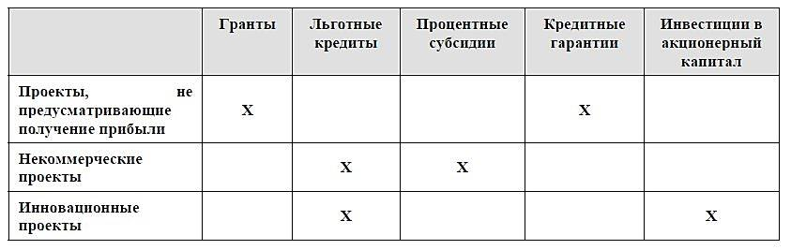
Рисунок 3 – Возможные сочетания финансовых инструментов, разработанные ОЭСР [10]
Необходимо обозначить наиболее полный список источников финансовых поступлений, чаще всего используемых в экологической политике (часть из них уже была описана в этой главе):
- бюджетные ассигнования (перевод средств со счётов государственного казначейства на счёт уполномоченного органа в сфере экологической политики) – доходы от приватизационных продаж в Германии, Словакии;
- плата за загрязнение (сборы за выбросы и сбросы, за размещение отходов) – сбор за размещение отходов в Венгрии и Польше;
- штрафы за загрязнение (применяются в том случае, когда выбросы/сбросы превышают разрешенный уровень и имеет место явное причинение ущерба окружающей среде) – штраф за загрязнение воздушной среды в Чехии и Болгарии;
- налог на использование природных ресурсов – налог на добычу полезных ископаемых в Эстонии;
- налог на экологически вредную продукцию (сборы на продукцию, способствующую чрезмерному загрязнению или образованию отходов) – налог на топливо в Австрии, налог на упаковку в Латвии;
- платежи потребителей (платежи, собираемые с пользователей туристических объектов, а также с потребителей инфраструктурных услуг) – туристический сбор в России;
- плата за выдачу разрешений и лицензий (оплата услуг организаций, выдающих документы) – большинство стран ЕС;
- добровольные взносы и пожертвования (безвозмездная передача денежных средств от частных лиц и компаний);
- гранты (двусторонняя и многосторонняя помощь в форме прямых инвестиций или списания задолженности) – схема «обмена долгов на охрану окружающей среды» между Швейцарией и Болгарией;
- кредиты международных финансовых организаций с целью начальной капитализации – кредиты Всемирного банка, Европейского банка реконструкции и развития и др.
Естественно, что в своей деятельности уполномоченные органы используют различные источники в том или ином процентном соотношении. Пример такого использования указан в Приложении В (рисунок 4). Однако следует отметить, что этот пример интересен своей историчностью – данные датированы 2000-м годом.
В современных условиях тенденции направлены в сторону внебюджетных фондов. Это связано и с тем, что происходит так называемая демократизация экологического права и экологической политики в целом. Создаются новые организационные и правовые условия для участия заинтересованных общественных формирований, юридических и физических лиц не только для подготовки и принятия решений, но и для финансирования тех или иных проектов [11].
Таким образом, государство как политическая организация общества в рамках экологической функции для достижения целей экологической политики активно встраивает публичные механизмы в финансирование экологической политики, используя совершенно новые, инновационные по своей сути, методы, и об этом будет более подробно сказано в следующих главах.

2 Институциональные основы финансирования экологической политики в Российской Федерации

2.1 Нормативно-правовое обеспечение финансирования экологической политики в РФ

В целом, законодательство Российской Федерации в области охраны окружающей среды достаточно обширное, и представляет собой систему нормативно-правовых актов различной юридической силы и области воздействия. Основу составляют Конституция РФ и федеральные законы, к ним добавляются подзаконные акты – указы Президента, постановления и распоряжения Правительства, нормативные акты министерств и ведомств РФ, а также законы, принятые на региональном и местном уровнях. Кроме того, в России ратифицированы многие важнейшие международные документы в сфере охраны окружающей среды – например, Базельская конвенция о контроле за трансграничной перевозкой опасных отходов и их удалением [12] и Конвенция об охране всемирного культурного и природного наследия [13].
Как уже было отмечено, нормативное регулирование сферы экологии в нашей стране достаточно развито, но в контексте специфики данной работы нас интересует лишь те блоки, которые касаются собственно финансирования природоохранной деятельности в РФ.
Целесообразно начинать изучение этой области с Конституции РФ как основополагающего документа. Так, в 3 главе в статьях 71 и 72 определены предметы исключительного ведения РФ и совместного ведения РФ и субъектов (представлены в таблице ниже). Следует сделать вывод, что финансирование соответствующих им направлений государственной и/или региональной политики осуществляется за счёт средств либо федерального, либо регионального бюджета.

Ведение Российской Федерации | Совместное ведение РФ и субъектов РФ
- федеральная государственная собственность и управление ею (применительно к природным ресурсам и иным объектам, имеющим отношение к рассматриваемой сфере);  - установление основ федеральной политики и федеральные программы в области экологического развития Российской Федерации;  - ядерная энергетика, расщепляющиеся материалы;  - производство ядовитых веществ, наркотических средств и порядок их использования;  - определение статуса и защита государственной границы, территориального моря, воздушного пространства, исключительной экономической зоны и континентального шельфа Российской Федерации | - вопросы владения, пользования и распоряжения землей, недрами, водными и другими природными ресурсами;  - разграничение государственной собственности (применительно к природным ресурсам и иным объектам, имеющим отношение к рассматриваемой сфере);  - природопользование; охрана окружающей среды и обеспечение экологической безопасности; особо охраняемые природные территории;  - осуществление мер по борьбе с катастрофами, стихийными бедствиями, эпидемиями, ликвидация их последствий;  - земельное, водное, лесное законодательство, законодательство о недрах, об охране окружающей среды;  - защита исконной среды обитания и традиционного образа жизни малочисленных этнических общностей.
Таблица 1 - Предметы исключительного ведения Российской Федерации (ст. 71) и совместного ведения РФ и субъектов Федерации (ст. 72) в области собственности на природные ресурсы, природопользования и охраны окружающей среды [14]

Что касается регулирования на муниципальном уровне власти, то здесь в силу вступает ФЗ № 131 от 6 октября 2003 г. «Об общих принципах организации местного самоуправления в Российской Федерации» [15]. Согласно ему, муниципальные районы и городские/сельские поселения решают соответствующие вопросы местного значения, связанные с охраной окружающей среды, коммунальным хозяйством и природопользованием (ст. 14, 15), за счёт средств местных бюджетов, куда входят, кроме всего прочего, местные налоги и сборы (ст. 52-56).
По справедливому выражению М. М. Бринчука, «закон есть средство закрепления экологической политики» [11]. В Приложении Г (рисунок 5) содержится таблица с распределением основных законов, действующих в России в природоохранной сфере, по 3 блокам – носящие системный характер, ресурсно-средовый и об экологической безопасности. Рассмотрим более детально некоторые из них.
Многие ученые и правоведы признают основным Федеральный закон №7 от 10.01.2002 г. «Об охране окружающей среды» за его всесторонность и комплексность. Особое внимание привлекают несколько положений.
Начать следует с главы IV «Экономическое регулирование в области охраны окружающей среды» [16]. В ней достаточно подробно описываются такие инструменты финансирования экологической политики, как плата за негативное воздействие на окружающую среду (с детальным закреплением порядка данной процедуры); экологическое страхование; государственная поддержка деятельности, осуществляемой в целях охраны окружающей среды; и некоторые другие виды.
Следующий инструмент, указанный в законе, уже был затронут в предыдущей главе – это штрафы за загрязнение. Согласно российскому законодательству, физические и юридические лица, причинившие вред окружающей среде, обязаны возместить его в полном объеме в соответствии с таксами и методиками исчисления.
Отдельного внимания заслуживает введение в вышеупомянутый федеральный закон с 21 июля 2014 года статьи 28.1 «Наилучшие доступные технологии», которая ознаменовала собой новую веху в развитии отечественного производства. Как следует из закона, наилучшая доступная технология (НДТ) обеспечивает наименьший уровень негативного воздействия на окружающую среду в расчете на единицу времени или единицу произведенной продукции при одновременной эффективности и выгодности её использования [16]. Отсюда можно сделать вывод, что финансирование предприятием внедрения наилучших доступных технологий (НДТ) – это выгодные инвестиции в ответственное природопользование, так как законодатель отмечает, что к области применения НДТ могут быть отнесены виды деятельности, которые оказывают значительное негативное воздействие на окружающую среду. Кроме того, внедрение НДТ последовательно формирует спрос на российское технологическое, средозащитное и аналитическое оборудование. В связи с этим считаю необходимым отметить, что в рамках национального проекта «Экология» (2019-2024 гг.) внедрение наилучших доступных технологий получило статус отдельного федерального проекта, реализацию которого будет координировать Министерство промышленности и торговли РФ [17].
Развивая тему введения Национального проекта «Экология», следует более подробно рассказать об его ключевых особенностях. В настоящее время нацпроект включает в себя 11 федеральных проектов: «Чистая страна», «Комплексная система обращения с ТКО», «Инфраструктура для обращения с отходами 1-2 класса опасности», «Чистый воздух», «Чистая вода», «Оздоровление Волги», «Сохранение озера Байкал», «Сохранение уникальных водных объектов», «Сохранение биологического разнообразия и развития экологического туризма», «Сохранение лесов», и «Внедрение наилучших доступных технологий», о котором уже было сказано выше. Таким образом, весь нацпроект будет реализован по пяти направлениям: «Отходы», «Вода», «Воздух», «Биоразнообразие», «Технологии».
Отдельного внимания заслуживает 5 глава данного документа – «Финансовое обеспечение реализации национального проекта» [17]. Именно в ней содержатся сводные таблицы с указанием объема финансирования каждого из 11 федеральных проектов по годам реализации с 2019 по 2024 год. Также прописаны источники финансирования, в основном это: федеральный бюджет (включая субсидии бюджетам субъектов Российской Федерации), бюджеты государственных внебюджетных фондов РФ (включая межбюджетные трансферты), консолидированные бюджеты субъектов РФ и внебюджетные источники.
Ещё один федеральный закон, в котором содержатся инструменты финансирования экополитики, применяемые в РФ – это ФЗ №89 от 24 июня 1998 г. «Об отходах производства и потребления» [18]. На мой взгляд, крайне важным являются следующие моменты:
- во-первых, в документе четко указано, что один из основных принципов экономического регулирования в области обращения с отходами – это платность их размещения (ст. 21). При этом исключение негативного воздействия на окружающую среду объектов размещения отходов достигается за счет осуществления природоохранных мероприятий, наличия технических решений и сооружений, обеспечивающих защиту окружающей среды;
- во-вторых, в законе введено и подробно описано понятие «утилизационного сбора» (ст. 24.1). Его суть заключается в том, что за каждое колесное транспортное средство, ввезенное в РФ или изготовленное в ней, уплачивается определенная сумма денежных средств в целях обеспечения экологической безопасности, в том числе для защиты здоровья человека и окружающей среды от вредного воздействия эксплуатации транспортных средств;
- в-третьих, существует так называемый «экологический сбор» - неналоговый доход федерального бюджета, полученный от производителей и импортеров товаров по каждой группе товаров отдельно (ст. 24.5). Необходимо отметить, что в условиях современного производства и количества ежедневно приобретаемых в стране товаров, данный сбор может оказаться достаточно весомым в доходной части государственного бюджета.
Ещё один федеральный закон, о важности которого нельзя не сказать – это ФЗ № 99 от 4 мая 2011 г. «О лицензировании отдельных видов деятельности» [19]. В статье 12 данного нормативно-правового акта перечислен достаточно подробный перечень видов деятельности, которые подлежат лицензированию. Среди них, кроме всего прочего, содержатся некоторые категории работ, реально или потенциально наносящие вред окружающей среде (например, деятельность по хранению и уничтожению химического оружия и т.д.). Регулируя эту область, государство: а) создает официальный реестр организаций, осуществляющих описанные виды работ; б) взимает установленную законом пошлину за предоставление/переоформление лицензии, которая вносится в бюджет соответствующего уровня.
В контексте данной главы хочется отдельно отметить ФЗ № 224 от 13 июля 2015 г. «О государственно-частном партнёрстве, муниципально-частном партнёрстве в Российской Федерации и внесении изменений в отдельные законодательные акты Российской Федерации» [20]. Данный документ представляет определенный интерес в связи с возможностями частных лиц в финансировании государственных, региональных и местных программ.
Что же такое государственно-частное и муниципально-частное партнерство? В формулировке законодателя, это такой вид юридически оформленного сотрудничества, при котором объединяются ресурсы и распределяются риски между публичным партнером (РФ, субъекты РФ, муниципальное образование) с одной стороны и частным партнером (юридическое лицо) с другой стороны. Цель данного вида деятельности – привлечение в экономику частных инвестиций, обеспечение доступности товаров, работ и услуг.
Объектами соглашения могут выступать, например, гидротехнические сооружения, объекты по переработке и утилизации твердых коммунальных отходов (ТКО), объекты для организации отдыха и туризма граждан, объекты благоустройства и т.д. Таким образом, используя механизм государственно-частного и муниципально-частного партнерства, государственные органы имеют возможность, в том числе, решить некоторые вопросы, связанные с природоохранной деятельностью – к примеру, через привлечение к финансированию создания экологически дружественных объектов.
Обобщение позиции государства в отношении денежного обеспечения можно найти в Стратегии экологической безопасности Российской Федерации на период до 2025 года. Так, в главе VI указано, что «финансирование мероприятий … осуществляется за счет средств бюджетов бюджетной системы Российской Федерации в пределах бюджетных ассигнований федерального бюджета, бюджетов субъектов Российской Федерации и местных бюджетов, предусмотренных на реализацию указанных программ на соответствующий год, а также за счет внебюджетных источников» [3].
Конечно, список перечисленных выше законов далеко не исчерпывающий. Информацию об источниках финансирования экологической политики в Российской Федерации можно найти и в других нормативно-правовых актов различного уровня и различного спектра действия. Наибольший интерес представляет реальное положение дел – по сути, каково процентное соотношение между источниками поступлений денежных средств в федеральный и региональный бюджет, превалируют ли государственные расходы над частными инвестициями и так далее. Именно о статистике и динамике финансирования экологической политики в Российской Федерации пойдет речь в следующем пункте.

2.2 Анализ основных источников финансового обеспечения охраны окружающей среды в РФ

Изучив аналитические статьи по теме, можно прийти к выводу, что совокупные экологические затраты в России были и есть достаточно низкие. В Приложении Д (рисунок 6) изображена динамика затрат на охрану окружающей среды в Российской Федерации в 2005-2017 году по данным Федеральной службы государственной статистики.
Как видно на графике, с начала 2000-х годов сумма затрат постепенно возрастает. Для наглядности внизу изображен индекс физического объема природоохранных расходов - относительный показатель, характеризующий изменение (увеличение, уменьшение) объема природоохранных расходов в отчетном периоде по сравнению с предыдущим в процентах [22]. При этом в общий объем природоохранных расходов включаются инвестиции в основной капитал, направленные на охрану окружающей среды и рациональное использование природных ресурсов, а также текущие расходы на охрану окружающей среды. Согласно данным таблицы, в течение последних нескольких лет, наблюдается определенный ежегодный прирост объема природоохранных расходов, за исключением периода 2015-2016 годов.
Таблица 2 – Индекс физического объема природоохранных расходов (в процентах к предыдущему году) [23]

 | 2014 | 2015 | 2016 | 2017
Всего | 105,8 | 92,8 | 92,8 | 102,7
в том числе по направлениям
природоохранной деятельности:
охрана атмосферного воздуха и предотвращение изменений климата | 114,3 | 80,7 | 91,9 | 114,7
сбор и очистка сточных вод | 103,4 | 90,9 | 92,9 | 97,2
обращение с отходами | 111,7 | 97,6 | 90,1 | 114,7
защита и реабилитация земель, поверхностных и подземных вод | 102,5 | 91,3 | 108,1 | 72,1
сохранение биоразнообразия и охрана природных территорий | 105,9 | 115,5 | 76,4 | 115,6
прочие | 98,9 | 101,1 | 97,2 | 104,5

При этом следует отметить, что уровень затрат всё равно остается достаточно низким по сравнению с другими странами. Так, например, в Нидерландах доля расходов на охрану окружающей среды в 2010 году составила 2,5% от ВВП; а в Австрии – около 1,9% от ВВП, что почти в 2 раза выше, чем в России [24]. Показатель «Затраты на охрану окружающей среды в процентах к ВВП» представляет собой соотношение общего объема затрат государства, предприятий и организаций на охрану окружающей природной среды и Валового внутреннего продукта; рассчитывается в текущих ценах и выражается в процентах [22].
Согласно последним опубликованным данным Министерства финансов Российской Федерации, в 2019 году на охрану окружающей среды будет выделено 187,6 миллиарда рублей (1,04%) при общих расходах государства в 18037,2 миллиарда рублей [25]. При этом, в 2019 году тремя самыми финансируемыми останутся следующие категории расходов:
- социальная политика – 4887,8 млрд рублей (27,1%);
- национальная оборона – 2926,2 млрд рублей (16,22%);
- национальная экономика – 2632,4 млрд рублей (14,59%).
О чем говорит эта статистика? Вывод очевиден – природоохранные вложения в РФ занимают ничтожно малую долю в общих финансовых затратах по сравнению с другими группами расходов. Сам принцип денежного обеспечения является остаточным, что подразумевает выделение последних, неизрасходованных на другие цели, средств.
По оценкам различных специалистов, для поддержания сложившейся экологической ситуации на существующем уровне требуется осуществлять затраты не менее 3% от ВВП, для её улучшения – не менее 4% от ВВП, а для кардинального улучшения – не менее 5% от ВВП [26]. Из каких же источников государству необходимо получать денежные средства для того, чтобы обеспечить выполнение всех задач экологической политики?
Для ответа на этот вопрос обратимся к структуре затрат на охрану окружающей среды по секторам в 2017 году, представленной Федеральной службой государственной статистики:
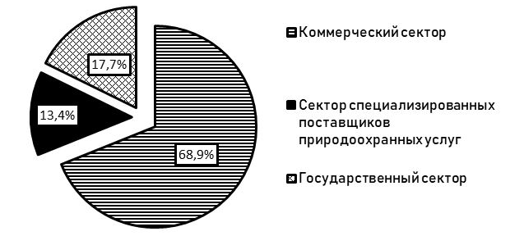

Рисунок 7 – Структура затрат на охрану окружающей среды по секторам
в 2017 году [21]
Диаграмма даёт достаточно четкую картину современной ситуации. Более половины денежных средств в общей сумме затрат получены от коммерческого сектора, что значительно повышает важность введения новых способов повышения инвестиционной активности частных лиц. В таком случае государство имеет возможность увеличить общую сумму денежных затрат за счёт увеличения внебюджетных источников финансирования.
В связи с этим нельзя упустить из внимания ещё один важный статистический показатель – инвестиции в основной капитал, направленные на охрану окружающей среды. Они включают затраты на новое строительство, расширение, реконструкцию, техническое перевооружение и модернизацию объектов, которые приводят к увеличению первоначальной стоимости объекта и относятся на добавочный капитал организации [22].
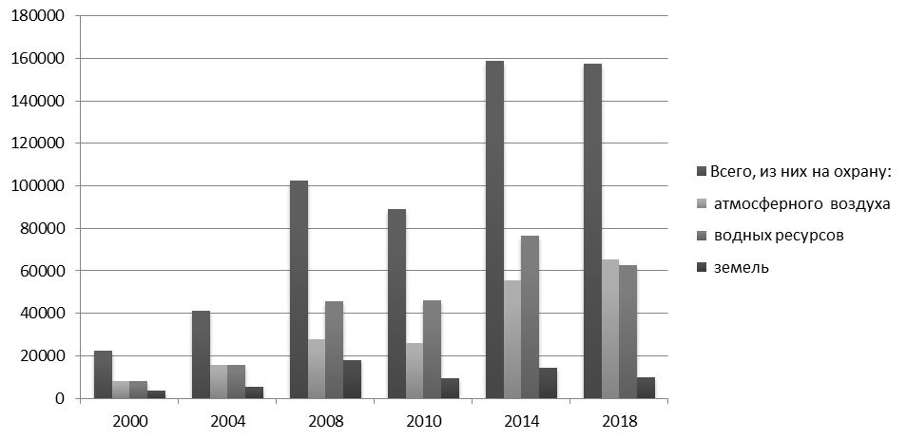
Рисунок 8 - Инвестиции в основной капитал, направленные на охрану окружающей среды и рациональное использование природных ресурсов в миллионах рублей [27]
Данный график демонстрирует тенденцию роста в фактических ценах в рублях, начиная с 2010 года. Кроме того, всё больший процент организаций называет одной из основных целей инвестирования в основной капитал именно охрану окружающей среды – 34% в 2018 году по сравнению с 29% в 2016 году (по итогам выборочного обследования инвестиционной активности промышленных организаций, проведенного Федеральной службой государственной статистики) [28].
Считаю нужным обратиться к статистическим данным, предоставленным Правительством Российской Федерации касательно национального проекта «Экология», упомянутого в предыдущем пункте. Так, бюджет данного проекта рассчитан на 5 лет и составляет 4041 миллиард рублей [29]. Что касается источников финансирования и их долей в общей сумме расходов, то статистика такова:
- 701,2 млрд рублей – федеральный бюджет (17,35%);
- 133,8 млрд рублей – бюджеты субъектов РФ (3,31%);
- 3206,1 млрд рублей – внебюджетные источники (79,34%).

Особенно интересна структура распределения денежных средств по федеральным проектам внутри всего национального проекта. Согласно данным, наибольшее финансирование получит проект «Внедрение наилучших доступных технологий» - 2427,3 млрд рублей, что составляет почти 60% всего бюджета проекта [29]. Подробнее со структурой затрат можно ознакомиться в Приложении Е (рисунок 9).
Из представленных данных можно сделать следующий вывод. Сложившиеся в Российской Федерации условия функционирования финансовой системы и механизм распределения расходов таковы, что природоохранная сфера остается за пределами первоочередных интересов. Тем не менее, правительство осуществляет попытки изменить текущее положение дел. Один из путей выхода из данной ситуации – применение новых инструментов, объединенных под общим названием «зеленое финансирование».
Преимуществами таких инструментов являются [8]:
- относительная дешевизна;
- большая привлекательность для инвесторов за счёт использования новых технологий, открытости, эффекта участия и использования международных систем отчетности.
Изменения происходят на многих направлениях, начиная с изменений в политике и общественных обсуждений рынков «зеленого» финансирования. Именно о нём и пойдет речь в следующей главе.

3 Развитие механизма финансового обеспечения экологической политики на основе инновационных технологий

Начать следует с того, что «зеленое финансирование» - это достаточно молодой, но быстро растущий сегмент финансового рынка. Примерно в 2016-2017 годах 132 страны, на долю которых приходится 82% всех вредных выбросов, на государственном уровне приняли целый ряд национальных инициатив в области развития зеленого финансирования. Те страны, которые не участвуют в выработке правил и стандартов на этом рынке, в итоге будут вынуждены принимать условия игры, разработанные более активными игроками.
Определение вышеуказанного понятия ещё дорабатывается, но уже сейчас его можно описать как «финансирование инвестиций, обеспечивающих экологические выгоды в более широком контексте экологически устойчивого развития» [30]. Необходимо уточнить словосочетание «экономические выгоды» - это, к примеру, сокращение уровня загрязнения воздуха, воды и почвы, а так же повышение энергоэффективности и смягчение последствий изменения климата.
«Зеленое» финансирование включает в себя широкий спектр финансовых организаций и классов активов, и предусматривает как государственное, так и частное финансирование. Более того, во всем мире возрастает внимание к повышению способности финансовой системы мобилизовать именно частный капитал для осуществления «зеленых» инвестиций. В связи с этим значительно расширилось международное сотрудничество в области «зеленого» финансирования. На данный момент уже существует ряд инициатив и объединений на мировом и национальном уровнях, целью которых является содействие развитию политического диалога, повышение осведомленности, отслеживание достигнутого прогресса, а также разработка норм и стандартов в области «зеленого» финансирования. Это, к примеру, Зеленый цифровой финансовый альянс при поддержке ЮНЕП и Сеть центральных банков и надзорных органов по вопросам «озеленения» финансовой системы (Central Banks and Supervisors Network for Greening the Financial System) [31].
Что касается частного сектора, ведущую роль играет банковская отрасль (инвестиционные банки, коммерческие банки), привлекающая институциональных инвесторов, компании и малое и среднее предпринимательство. «Зеленые» инвестиции или проекты инициируются правительством, компаниями или физическими лицами.
Обобщая вышесказанное, хочется выделить ряд основных объективных факторов привлекательности «зеленых» инвестиций [32]:
- экономические (экспорт товаров, привлечение финансирования во внутренние проекты, в том числе проекты, направленные на защиту, восстановление экосистем суши и содействие их рациональному использованию, рациональное управление лесами, уникальными водными массивами страны). Кооперация по единому регулятивному режиму в мире позволяет создать определенные стимулы для развития современных технологий. Страны, которые не включены или интегрированы в эту систему единого регулирования, неизбежно теряют конкурентоспособность экономики и товаров, то есть, по сути, потеряют возможность их экспортировать;
- социальные (растущий спрос нынешнего поколения на чистую, здоровую и благоприятную для жизни окружающую природную среду, обеспечивающую биологический ритм жизни, в единстве и борьбе противоречий с экономическими интересами в использовании природных ресурсов)
- имиджевые (зеленые инвестиции в зеленые проекты могут рассматриваться как наиболее вероятные направления для их исключения из санкционных сфер).
Несмотря на то, что «зеленое» финансирование как сегмент финансового рынка еще находится на этапе становления, некоторые его инструменты уже продемонстрировали быстрое развитие. Рассмотрим более подробно каждый из них:
- «зеленые» облигации. Согласно М.В. Бабенко и А.И. Постновой, в самом общем смысле – это «ценные бумаги с фиксированным доходом, нацеленные на привлечение капитала на проекты с конкретной экологической пользой» [6]. Большинство зеленых облигаций на сегодняшний день привлекают капитал для проектов по возобновляемым источникам энергии, энергоэффективности, проектов в сфере общественного транспорта и водопользования. Важно отметить, что «зеленые» облигации представляют собой регулируемые инструменты, на которые распространяются те же нормы регулирования рынка ценных бумаг и финансового регулирования, что и на другие обращающиеся на организованном рынке ценные бумаги с фиксированным доходом. Более того, с точки зрения используемых определений и возможностей отслеживания распределения средств указанный инструмент финансирования экологической политики является наиболее развитым. В Российской Федерации, к слову, на сентябрь 2018 года около 50 компаний уже осуществили выпуск корпоративных или концессионных облигаций «зеленого» толка на сумму более 8 триллионов рублей (выпуски включены в Список ценных бумаг, допущенных к торгам ПАО Московская Биржа) [32]. Ещё около 18 компаний ставят выпуск «зеленых» облигаций своей задачей на ближайшие годы.
- «зеленые» кредиты. Это «кредиты любого типа, предоставляемые исключительно для целей полного или частичного финансирования или рефинансирования новых и (или) существующих «зеленых» проектов, соответствующих установленным требованиям» [31]. «Зеленое» кредитование включает, помимо прочего, ипотечные кредиты на личное жилье, автокредиты и услуги «зеленых» кредитных карт, наряду с проектным финансированием, кредитованием строительства, использования возобновляемых источников энергии и повышения энергоэффективности, а также лизинг оборудования для предприятий. Основой для осуществления функционирования данного механизма на мировом рынке служат Принципы «зеленого» кредитования, разработанные Ассоциацией кредитного рынка и Тихоокеанской ассоциацией кредитного рынка.
- «зеленые» инвестиционные фонды, которые представляют собой паевые инвестиционные фонды или иные инвестиционные механизмы. Они предусматривают инвестиции только в компании, которые считаются общественно сознательными с точки зрения осуществления своей хозяйственной деятельности или оказывают непосредственное содействие развитию социальной ответственности с использованием стандартизированных «зеленых» активов [31]. Так, в Европе на рынке «зеленых» фондов лидируют страны, ставшие первопроходцами в области ответственных инвестиций, такие как Франция, где происходит уверенный рост, или крупные финансовые хабы, такие как Швейцария и Великобритания.
Конечно, перечень указанных инструментов «зеленого» финансирования далеко не исчерпывающий, особенно с учётом того, что эта сфера непрерывно развивается и обновляется как на глобальном, так и на национальном уровне применительно к Российской Федерации.
Так, Министерство промышленности и торговли РФ в 2019 году собирается провести первый тестовый отбор компаний и запустить инструмент субсидируемых "зеленых облигаций". Об этом рассказал министр промышленности и торговли Денис Мантуров в интервью общероссийскому порталу "Будущее России. Национальные проекты" [33]. Согласно утвержденным правительством правилам, компании смогут получить субсидии на выплаты купона по "зеленым облигациям", выпущенным после 1 января 2019 года. Субсидии предоставляются по федеральному проекту "Внедрение наилучших доступных технологий" в рамках нацпроекта "Экология". Согласно правилам, субсидии могут получить только проекты, прошедшие предварительный отбор, который будет проводиться не чаще двух раз в год. Субсидии компаниям будут предоставлены в случае, если реализация инвестиционного проекта способствует поэтапному достижению технологических норм допустимых выбросов и сбросов высокотоксичных веществ и веществ, обладающих канцерогенными и мутагенными свойствами.
Обобщая вышесказанное, считаю необходимым отметить, для обеспечения перехода к «зеленой» инфраструктуре потребуется дополнительное финансирование из государственного и частного секторов. Более того, государственная политика и рынки должны также создавать возможности для совмещения государственного и частного финансирования. И главным условием для мобилизации «зеленых» инвестиций из частного сектора является сочетание государственного финансирования, регулирования и участия субъектов частного рынка в эффективном государственно-частном партнерстве.
Государственный сектор в целом играет ключевую роль с точки зрения содействия развитию рынков «зеленого» финансирования посредством создания благоприятных условий. Пробел в денежном обеспечении устойчивой инфраструктуры в значительной степени является результатом реализации неверной политики и институциональной неэффективности. Тот факт, что проекты в области устойчивой инфраструктуры, как правило, предусматривают более высокие капитальные затраты на начальном этапе, делает их еще более чувствительными к стоимости и доступности капитала.
Положительная «благоприятная среда» — политические, нормативно-правовые и рыночные условия, в которых работают инвесторы — упрощает мобилизацию частного финансирования. Например, неопределенность в отношении тарифов, налогов и субсидий для «зеленых» инвестиций вызывает обеспокоенность инвесторов касательно будущего потребительского спроса и доходности проекта. Слабый контроль за исполнением договоров также снижет уверенность инвестора в получении доходности в долгосрочной перспективе. Кроме того, неэффективные процессы проведения торгов и закупок отрицательно влияют на частные инвестиции.
В качестве примеров политики государственного сектора, помогающей создать благоприятную среду, можно назвать обеспечение продуманной и стабильной нормативно-правовой базы и налоговой политики, публикацию портфеля «зеленых» проектов, а также внедрение прозрачной процедуры государственных закупок с четко определенными критериями экологической устойчивости.

ЗАКЛЮЧЕНИЕ

Итак, подводя итог всему вышесказанному, нужно отметить, что наилучший способ достижения безопасного для человека и всего живого качества окружающей среды – это целостная и продуманная система природоохранного регулирования. С учетом конкретных целей и условий функционирования системы в каждой отдельно взятой стране необходимо разрабатывать свои конкретные механизмы и их внедрение в существующую модель управления, но уже сейчас можно определить общие для всех принципы и ключевые моменты.
Мировая практика свидетельствует о высокой доходности вложений в природоохранные проекты, дающие экономике эффект за предотвращенный ущерб, в 10–15 раз превышающий эти вложения. В связи с этим государству необходимо должным образом стимулировать и развивать механизмы частного инвестирования. Страны, в которых создана благоприятная нормативно-правовая и налоговая среда, привлекают больше «зеленых» инвесторов и, как правило, предлагают больше вариантов финансирования. Государственная политика должна обеспечивать поощрение и финансирование программ, предусматривающих проекты развития с минимальным воздействием на окружающую среду и создание «зеленой» инфраструктуры, включая оказание безвозмездного технического содействия при разработке «зеленых» проектов.
Среди основных мер государственной поддержки рынка зеленого финансирования можно отметить следующие:
- Обеспечение целостности рынка. Формирование принципов и стандартов «зеленых» облигаций на национальном уровне обеспечивает развитие надежного «зеленого» рынка, гарантирует поддержку правительством выпусков «зеленых» облигаций и помогает инвесторам контролировать уровень воздействия инвестиций на изменения в окружающей среде.
- Стратегические эмиссии облигаций. Осуществление государством выпуска «зеленых» облигаций для обеспечения их функционирования на рынке, привлечения и обучения инвесторов.
- Снижение рисков. Снижение рисков осуществляется за счет масштабирования «зеленых» проектов.
- Финансовые льготы. Существуют несколько типов финансовых льгот: льготные экологические налоги и сборы, государственные гарантии, субсидии, прямое государственное финансирования на этапе подготовки, проектирования проектов, государственное страхование и др.
- Гарантия спроса за счет государственных закупок с приоритетом экологических составляющих.
Кроме того, одними из причин в нехватке инвестиций на цели «зеленого» финансирования является неосведомленность инвесторов о наличии более экологичных технологий и проектов, а также о финансовых преимуществах «зеленых» инвестиций. В связи с этим считаю необходимым предложить органам власти провести информационно-разъяснительную работу с институциональными инвесторами, чтобы рассказать им о возможностях улучшить показатели деятельности и снизить экономические риски посредством инвестиций в «зеленые» активы, то есть провести просветительскую работу.

СПИСОК ИСПОЛЬЗОВАННЫХ ИСТОЧНИКОВ

- Экологическая политика: принципы формирования и реализации – статья [электронный ресурс] // Портал «ЭкоДело». - URL: https://ecodelo.org/3671-ekologicheskaya_politika_printsipy_formirovaniya_i_realizatsii-ustoichivoe_razvitie (дата обращения: 22.03.2019)
- Понятие и виды экологической политики – статья [электронный ресурс] // Сайт «Экономика и менеджмент. Статьи и учебные материалы». - URL: http://topknowledge.ru/econpolitica/1356-ponyatie-i-vidy-ekologicheskoj-politiki.html (дата обращения: 23.03.2019)
- О Стратегии экологической безопасности Российской Федерации на период до 2025 года. Указ Президента Российской Федерации № 176 от 19 апреля 2017 г. // Официальный интернет-портал правовой информации. - URL:http://pravo.gov.ru/proxy/ips/?docbody=&firstDoc=1&lastDoc=1&nd=102430636 (дата обращения: 23.03.2019)
- Проведение экологической политики и ее финансирование – статья [электронный ресурс] // Портал «Геоглобус.ру - геолого-географическое и техно-экологическое обозрение». - URL: http://www.geoglobus.ru/ecology/practice19/transborder02.php (дата обращения: 23.03.2019)
- Йоханнесбургская декларация по устойчивому развитию (принята на Всемирной встрече на высшем уровне по устойчивому развитию - Йоханнесбург, Южная Африка, 26 августа — 4 сентября 2002 года) // Официальный сайт Организации Объединенных Наций (ООН). - URL: https://www.un.org/ru/documents/decl_conv/declarations/decl_wssd.shtml (дата обращения: 27.03.2019)
- М. В. Бабенко, С. И. Бик, А. И. Постнова. Зеленая экономика. Определения и понятия. — М.: Всемирный фонд дикой природы (WWF), 2018. – 36 с.
- Экологическое право : учебное пособие / Л. А. Казанцева, О. Р. Саркисов, Е. Л. Любарский. – 6-е изд., стер. – М. ; Берлин : Директ-Медиа, 2017. – 485 с.
- Бурматова О. П., Сумская Т. В. Экологический аспект финансово-бюджетной политики в России // Основы ЭУП. 2012. №3 (3). - URL: https://cyberleninka.ru/article/n/ekologicheskiy-aspekt-finansovo-byudzhetnoy-politiki-v-rossii (дата обращения: 05.04.2019).
- Бурматова О. П., Сумская Т. В. Финансовые аспекты обеспечения эколого-ориентированного развития // Мир экономики и управления. 2016. Т. 16, № 2. С. 44–56
- Руководство по оценке экологических проектов, финансируемых за счёт государственных средств – доклад [электронный ресурс] // Официальный сайт Организации по экономическому сотрудничеству и развитию. - URL: http://www.oecd.org/env/outreach/39246554.pdf (дата обращения: 12.04.2019).
- Экологическое право (право окружающей среды) : Учебник для высших юридических учебных заведений / М. М. Бринчук. – М.: Юристъ, 2009. –688 с.
- Базельская конвенция о контроле за трансграничной перевозкой опасных отходов и их удалением (Базель, 22 марта 1989 г.) (с поправками по состоянию на 13 апреля 2019 г.) // Информационно-правовая система ГАРАНТ. - URL: https://base.garant.ru/10108585/ (дата обращения: 13.04.2019).
- Конвенция об охране всемирного культурного и природного наследия // Официальный сайт Организации Объединенных Наций (ООН). - URL: https://www.un.org/ru/documents/decl_conv/conventions/heritage.shtml (дата обращения: 13.04.2019).
- Конституция Российской Федерации (с учетом поправок, внесенных Законами РФ о поправках к Конституции РФ от 30.12.2008 № 6-ФКЗ, от 30.12.2008 № 7-ФКЗ, от 05.02.2014 № 2-ФКЗ, от 21.07.2014 № 11-ФКЗ) // Система «КонсультантПлюс». – URL: http://www.consultant.ru/document/cons_doc_LAW_28399/ (дата обращения: 14.04.2019).
- Об общих принципах организации местного самоуправления в Российской Федерации. Федеральный закон от 06.10.2003 № 131-ФЗ (ред. от 01.05.2019) // Система «КонсультантПлюс». - URL: http://www.consultant.ru/document/cons_doc_LAW_44571/ (дата обращения: 14.04.2019).
- Об охране окружающей среды. Федеральный закон от 10 января 2002 г. № 7-ФЗ (последняя редакция) // Система «КонсультантПлюс». - URL: http://www.consultant.ru/document/cons_doc_LAW_34823/ (дата обращения: 16.04.2019).
- Паспорт Национального проекта «Экология» // Официальный сайт Министерства природных ресурсов и экологии Российской Федерации. – URL:http://www.mnr.gov.ru/activity/directions/natsionalnyy_proekt_ekologiya/ (дата обращения: 18.04.2019)
- Об отходах производства и потребления. Федеральный закон от 24.06.1998 № 89-ФЗ (последняя редакция) // Система «КонсультантПлюс». - URL: http://www.consultant.ru/document/cons_doc_LAW_19109/ (дата обращения: 21.04.2019)
- О лицензировании отдельных видов деятельности. Федеральный закон от 4 мая 2011 г. № 99-ФЗ (ред. от 15.04.2019) // Система «КонсультантПлюс». - URL: http://www.consultant.ru/document/cons_doc_LAW_113658/ (дата обращения: 21.04.2019)
- О государственно-частном партнёрстве, муниципально-частном партнёрстве в Российской Федерации и внесении изменений в отдельные законодательные акты Российской Федерации. Федеральный закон от 13 июля 2015 г. № 224-ФЗ (ред. от 29.07.2018) // Система «КонсультантПлюс». - URL: http://www.consultant.ru/document/cons_doc_LAW_182660/ (дата обращения: 21.04.2019)
- Официальная статистика \ Окружающая среда \ Затраты на охрану окружающей среды \ Затраты на охрану окружающей среды [электронный ресурс] // Официальный сайт Федеральной службы государственной статистики. – URL: http://www.gks.ru/free_doc/new_site/oxrana/tab-graf.htm (дата обращения: 30.04.2019)
- Об утверждении Методических указаний по расчету индекса физического объема природоохранных расходов. Приказ Росстата от 21.11.2018 N 682 // Система «КонсультантПлюс». - URL: http://www.consultant.ru/document/cons_doc_LAW_311730/ (дата обращения: 30.04.2019)
- Официальная статистика \ Публикации \ Каталог публикаций\ Охрана окружающей среды в России-2018 [электронный ресурс] // Официальный сайт Федеральной службы государственной статистики. – URL: http://www.gks.ru/bgd/regl/b18_54/Main.htm (дата обращения: 30.04.2019)
- Экологическая политика РФ: проблемы и перспективы – статья [электронный ресурс] // Экологический вестник России : научно-практический журнал. – URL: http://ecovestnik.ru/index.php/2013-07-07-02-13-50/kommentrij-specialista/2061-ekologicheskaya-politika-rf-problemy-i-perspektivy (дата обращения: 04.05.2019)
- Бюджет для граждан. К Федеральному закону о федеральном бюджете на 2019 год и на плановый период 2020 и 2021 годов [электронный ресурс] // Официальный сайт Министерства финансов Российской Федерации. – URL:https://www.minfin.ru/common/upload/library/2018/12/main/BDG_2019_all.pdf (дата обращения: 13.05.2019)
- Василенко В.А. Устойчивое развитие регионов: подходы и принципы / под ред. А.С. Новоселова. – Новосибирск : ИЭОПП СО РАН, 2008. – 117 с.
- Официальная статистика \ Окружающая среда \ Затраты на охрану окружающей среды \ Инвестиции в основной капитал, направленные на охрану окружающей среды и рациональное использование природных ресурсов [электронный ресурс] // Официальный сайт Федеральной службы государственной статистики. – URL: http://www.gks.ru/wps/wcm/connect/rosstat_main/rosstat/ru/statistics/environment/# (дата обращения: 19.05.2019)
- Официальная статистика \ Предпринимательство \ Инвестиции \ Инвестиции в нефинансовые активы \ Инвестиции в основной капитал [электронный ресурс] // Официальный сайт Федеральной службы государственной статистики. – URL: http://www.gks.ru/wps/wcm/connect/rosstat_main/rosstat/ru/statistics/enterprise/investment/nonfinancial/# (дата обращения: 19.05.2019)
- Национальные проекты: целевые показатели и основные результаты. На основе паспортов национальных проектов, утвержденных президиумом Совета при Президенте Российской Федерации по стратегическому развитию и национальным проектам 24 декабря 2018 г. [электронный ресурс] // Официальный сайт Правительства Российской Федерации. - URL:http://static.government.ru/media/files/p7nn2CS0pVhvQ98OOwAt2dzCIAietQih.pdf (дата обращения: 20.05.2019)
- Сводный доклад о «зеленом» финансировании (Green Finance Synthesis Report) [электронный ресурс] // Официальный сайт Саммита «G20». – URL: http://g20.org/English/Documents/Current/201608/ P020160815359441639994.pdf (дата обращения: 24.05.2019)
- «Зеленое финансирование» в России: создание возможностей для «зеленых» инвестиций : аналитическая записка. - А. Дамианова, Э. Гуттиэрез, Е. Левитанская, Г. Минасян, В. Немова [электронный ресурс] // Официальный сайт Национальной ассоциации концессионеров и долгосрочных инвесторов в инфраструктуру. – URL: https://investinfra.ru/frontend/images/PDF/131516-RUSSIAN-PN-P168296-P164837-PUBLIC-Green-finance-Note.pdf (дата обращения: 27.05.2019)
- Зеленые финансы: повестка дня для России : диагностическая записка [электронный ресурс] // Официальный сайт Национальной ассоциации концессионеров и долгосрочных инвесторов в инфраструктуру. – URL: https://investinfra.ru/frontend/images/PDF/NAKDI-zelenye-finansy-povestka-dnya-dlya-rossii-291018.pdf (дата обращения: 27.05.2019)
- Минпромторг надеется запустить инструмент субсидируемых "зеленых облигаций" до конца года – статья [электронный ресурс] // Портал «Будущее России. Национальные проекты». – URL: https://futurerussia.gov.ru/nacionalnye-proekty/484849 (дата обращения: 6.06.2019)

ПРИЛОЖЕНИЕ А
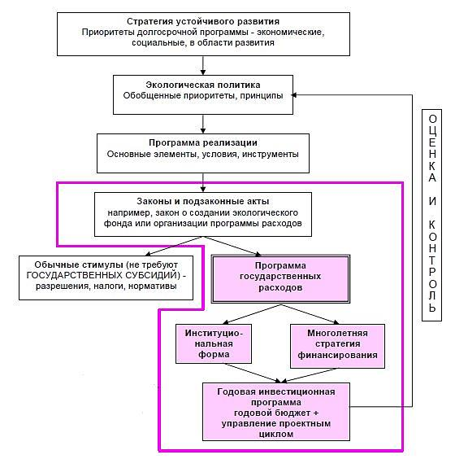
Рисунок 1 – Взаимосвязь между финансовой стратегией, развитием мер экологической политики и природоохранной инвестиционной программой [10]

ПРИЛОЖЕНИЕ Б
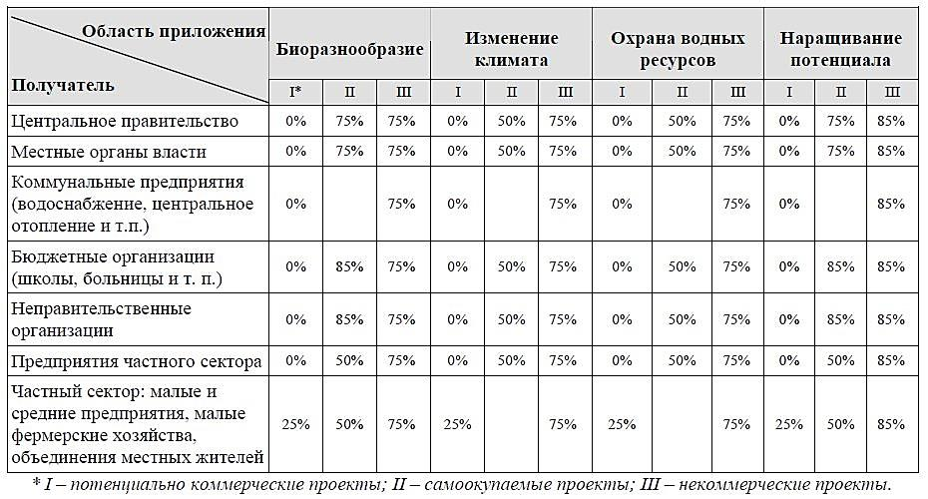

Рисунок 2 - Возможные варианты софинасирования - доли и типы грантов, предоставляемых различным получателям в зависимости от типа реализуемых проектов (в процентах от суммы оплачиваемых расходов) [10]

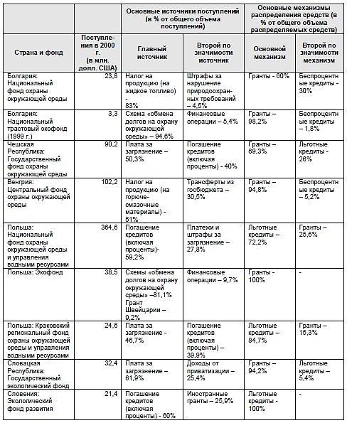
ПРИЛОЖЕНИЕ В
Рисунок 4 - Источники поступлений и механизмы распределения средств (на примере некоторых стран Европы в 2000 году) [10]

ПРИЛОЖЕНИЕ Г

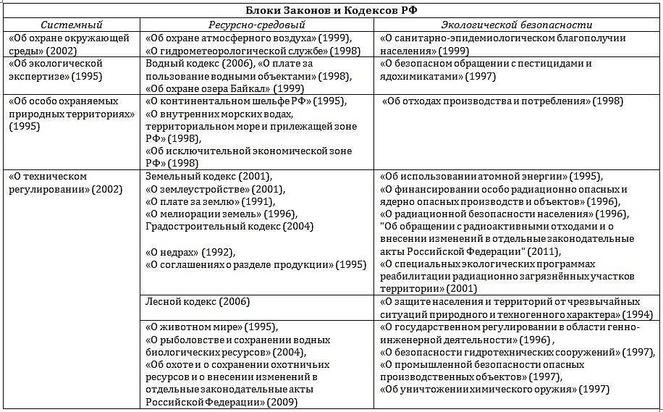

Рисунок 5 – Законы и кодексы РФ в сфере экологической политики [составлено автором]

ПРИЛОЖЕНИЕ Д

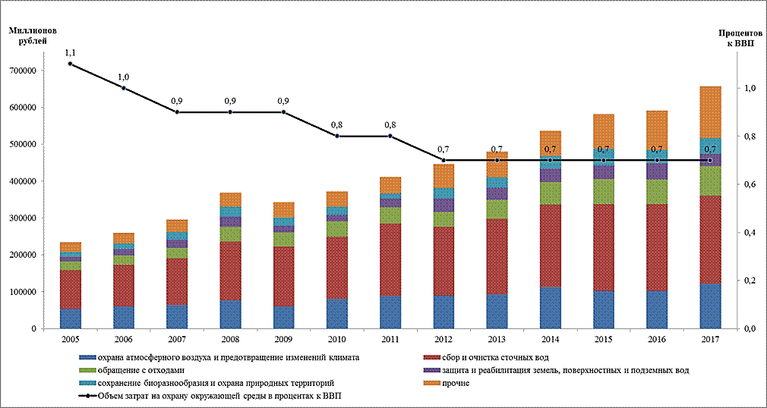

Рисунок 6 – Затраты на охрану окружающей среды в 2005 – 2017 году [21]

ПРИЛОЖЕНИЕ Е
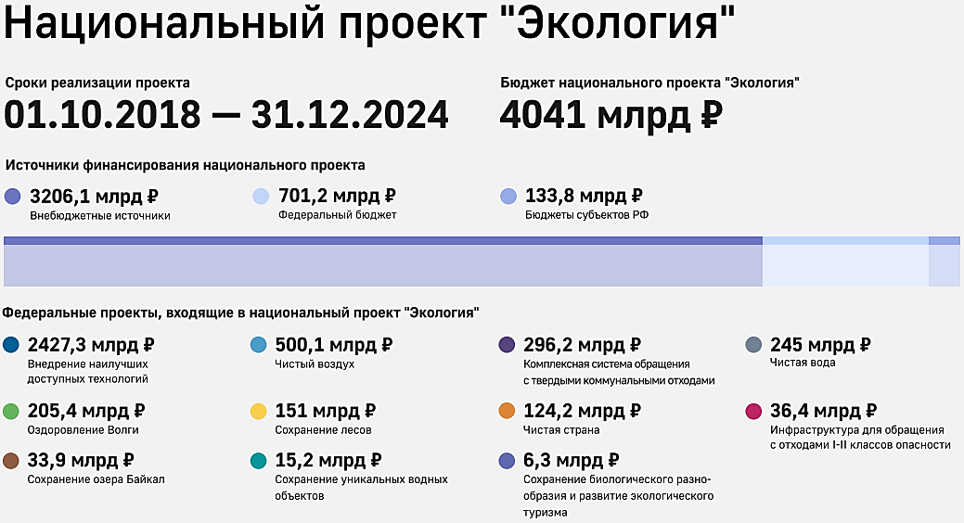
Рисунок 9 – Структура финансирования национального проекта «Экология» [29]

